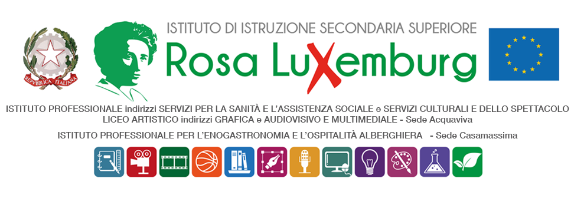

Studenti maggiorenni

COMUNICAZIONE DELLA FAMIGLIA

Il/La sottoscritto/a…………………………………………………………………………….………………………….………………
e
il/la sottoscritto/a……………………………………………………………………………………..……..………………...……

genitore/i – legale tutore dell’alunno/a …………………………………………………………….., frequentante la classe 4B Lam,
DICHIARA/DICHIARANO
di essere a conoscenza che il/la proprio/a figlio/a parteciperà alla cerimonia di premiazione del progetto DigiconFest UniBa 2025 “Tecnologie Digitali, società e democrazia: uno sguardo giovane”, organizzato dal Centro di Eccellenza Jean Monnet DIGITIMPACT che avrà luogo in data 18 dicembre 2025 a partire dalle ore 10:00, nell'Aula Magna "A. Cossu" dell'Università degli Studi di Bari Aldo Moro (vedi Com. 198 allegata).
Essendo a conoscenza, inoltre, del fatto che, nella giornata in questione, gli studenti:
- raggiungeranno autonomamente la sede dell’evento, dove troveranno ad attenderli la prof.ssa De Toma, che li affiancherà per tutta la durata dell’attività;
- al termine dell’evento, sempre in maniera autonoma, faranno direttamente rientro a casa,

il/i sottoscritto/i, con la presente, dichiara/dichiarano
- di essere consapevoli che il/la proprio/a figlio/a è l’unico/a responsabile delle proprie azioni nei confronti di persone, cose e situazioni per qualunque fatto dovesse verificarsi in occasione dell’evento in questione, e di esonerare, pertanto, i docenti e la scuola da ogni responsabilità per cause indipendenti dall’organizzazione scolastica.

Data…………………….

Firma del genitore Firma del genitore

………………………………………… …………………………………………

Firma dell’alunno/a

………………………….

